附件1：
会议地点位置路线图
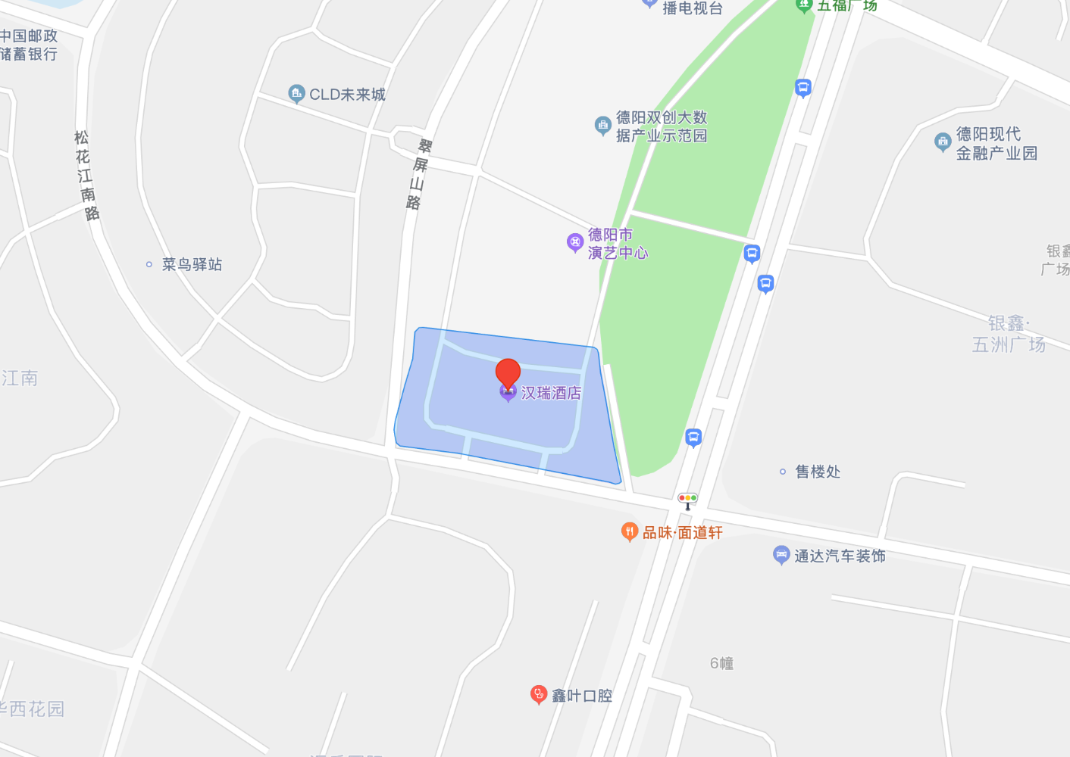
地址：四川德阳市旌阳区松花江南路117号

